Classe prima

Un compito difficile

Gli armadi dell’aula della III A sono proprio malconci.
La maestra chiede ai suoi ragazzi di ritagliare un po’ di forme belle nella carta autoadesiva e di coprire con esse le brutture piu’ evidenti.
ha solo due piccoli fogli, uno giallo e uno verde: il primo e’ di 4 quadretti per 5, mentre il secondo e’ di 4 quadretti per 8.
I suoi ragazzi le disegnano le due forme che trovate qui sotto, ma a lei sembrano troppo grandi.
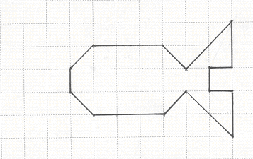
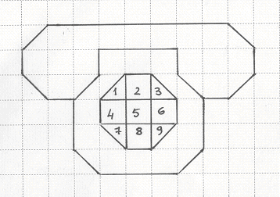

Invece Guido sostiene che - pur di tagliare ogni foglio in alcuni pezzi in maniera opportuna - i quadretti a disposizione sono sufficienti.
Ha ragione Guido? Quanti quadretti servono davvero – pur di tagliare con precisione – per costruire il pesce con la carta autoadesiva? E per costruire Il telefono lasciando il buco per la tastiera che verrà disegnata dopo?

